中国农业品牌目录
2019农产品区域公用品牌消费索引电子手册

湖南·专辑

发布单位：中国农产品市场协会


关注【中国农业农村市场信息】微信公众平台，查看更多消费索引信息
中国农业品牌目录湖南省
农产品区域公用品牌宣传推介

为让人们买到好吃又优质的农产品，增强消费者对湖南省农产品区域公用品牌的认知度和信赖感，促进湖南省农产品区域公用品牌的发展和农民增收，中国农产品市场协会发布了《中国农业品牌目录2019农产品区域公用品牌消费索引电子手册湖南专辑》，推介湖南省农产品区域公用品牌，聚焦以常德香米为代表的粮食类产品、以邵阳茶油为代表的油料类产品、以洞口雪峰蜜桔为代表的果品类产品、以华容芥菜为代表的蔬菜类产品、以安化黑茶为代表的茶叶类产品、以临武鸭为代表的畜禽类产品及以南县小龙虾为代表的水产类产品，引导社会消费，增强消费者对湖南省农产品区域公用品牌的认知度和信赖感，促进湖南省农产品区域公用品牌的发展和农民增收。

中国农产品市场协会
2020年12月

目 录
常德香米 4
邵阳茶油 7
洞口雪峰蜜桔 11
石门柑橘 14
炎陵黄桃 17
华容芥菜 20
临武鸭 23
安化黑茶 26
岳阳黄茶 29
汝城朝天椒 32
南县小龙虾 32

常德香米
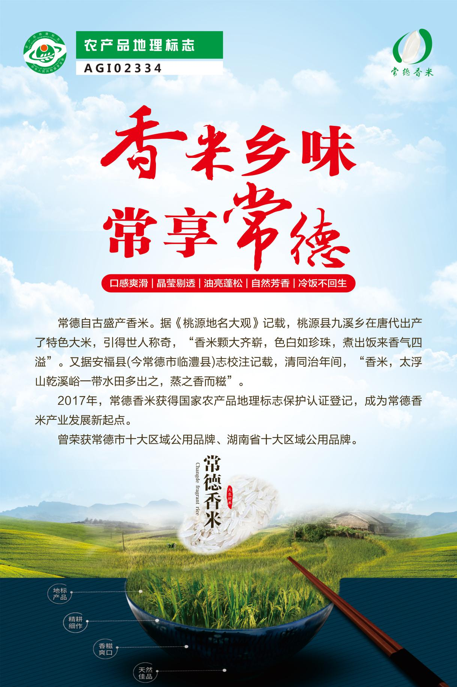
原 产 地 | 品牌名称 | 地理标志
湖南省常德市 | 常德香米 | 
品 牌 口 号 | 香米乡味 常享常德
品牌申报单位 | 常德市粮食行业协会
品牌推荐单位 | 常德市农业农村局
品牌管理机构 | 常德市粮食行业协会
品牌生产区域 | 东经：110°35＇48〞—112°17＇52〞,北纬：28°24＇31〞—30°07＇53〞。
品牌资质及荣誉 | 常德市十大区域公用品牌、湖南省十大区域公用品牌、中国国际粮油产品及设备技术展示交易会金奖、第二十一届中国中部（湖南）农业博览会金奖。
品牌简介 | 常德市稻作历史悠久，考古发现澧县城头山，是世界最早的水稻发源地之一，距今约6500年。常德自古盛产香米。据《桃源地名大观》记载，桃源县九溪乡在唐代出产了特色大米，引得世人称奇，“香米颗大齐崭，色白如珍珠，煮出饭来香气四溢”。又据安福县（今常德市临澧县）志校注记载，清同治年间，“香米，太浮山乾溪峪一带水田多出之，蒸之香而糍”。常德香米的外观是长粒型，粒长≥7.0毫米，长宽比≥3.5，垩白粒率≤20.0%，垩白度≤5.0%，米饭油亮蓬松，晶莹剔透，口感爽滑，具有自然芳香味，冷饭不回生不粘结。
授 权  企业品牌 | 1、金健米业股份有限公司——常德香米系列品牌  2、精为天生态农业股份有限公司——常德香米系列品牌  3、桃源县兴隆米业科技开发有限公司——常德香米系列品牌  4、湖南金牛粮油实业有限公司——常德香米系列品牌  5、常德金穗优质米业有限公司——常德香米系列品牌
授 权  销售渠道 | 线上渠道  1、京东店铺：金健旗舰店  2、微信公众平台：精为天旗舰店  3、微信公众平台：国娃有机大米
线下渠道
1、金健香米系列品牌：销售热线（400-188-0099）
2、精为天香米系列品牌：销售热线（400-0736-777）

邵阳茶油
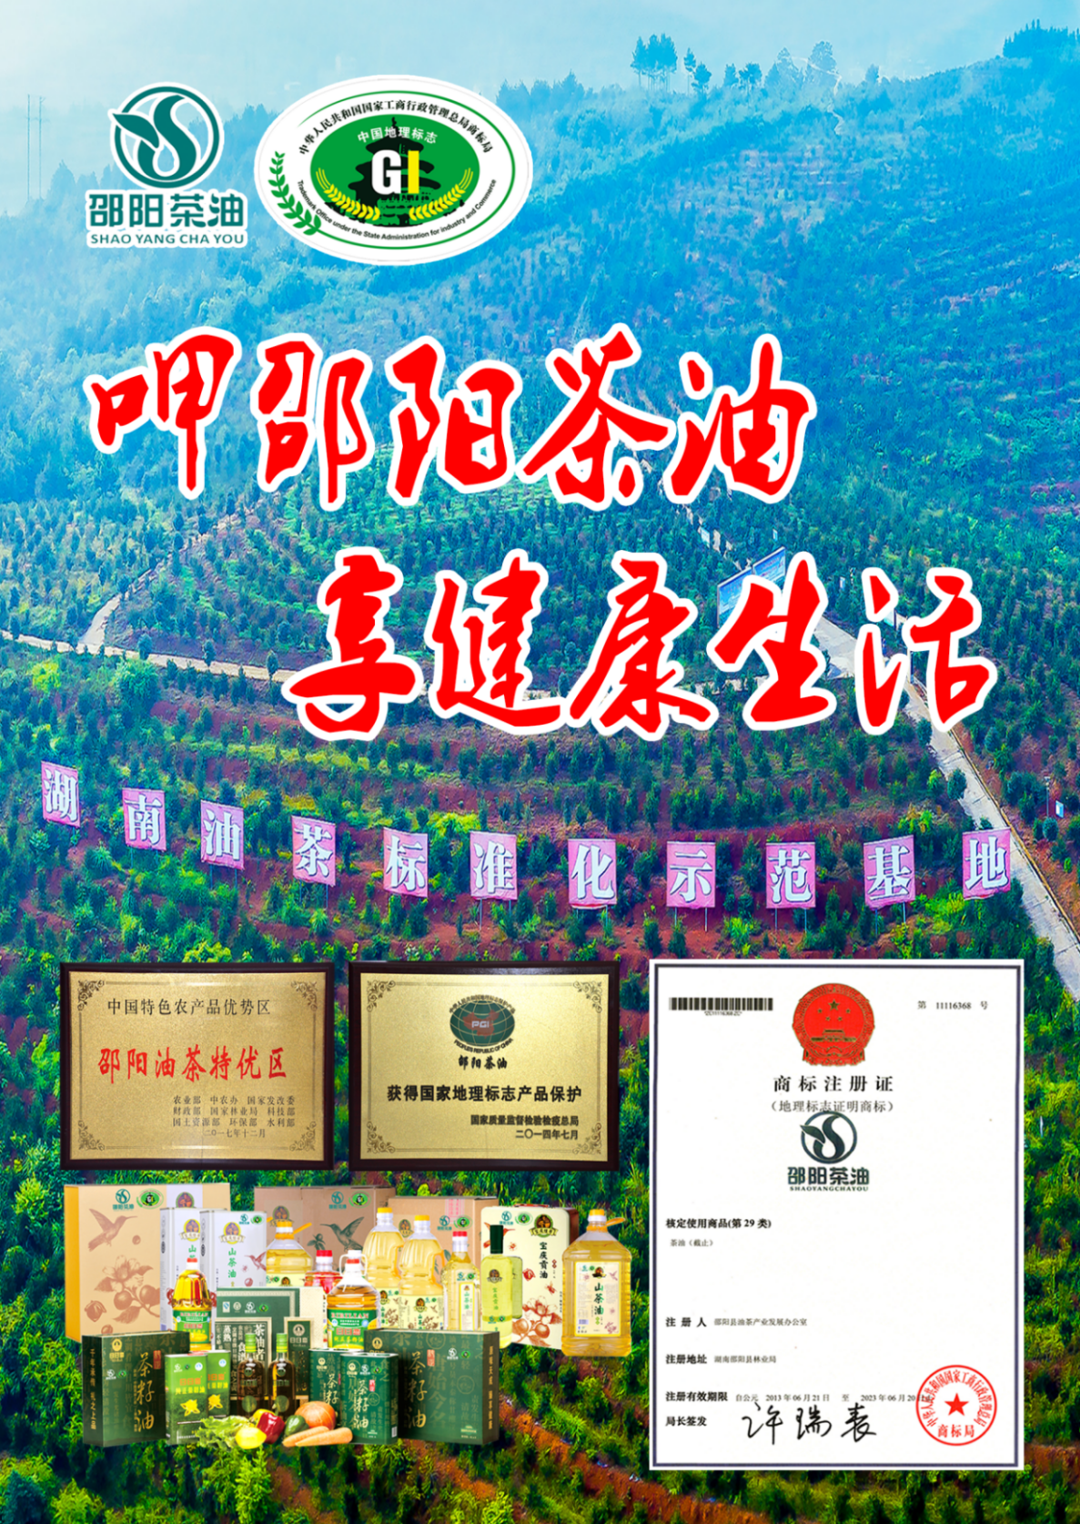

原 产 地 | 品牌名称 | 地理标志
湖南省邵阳市  邵阳县 | 邵阳茶油 | 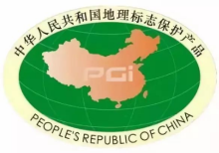
品 牌 口 号 | 呷邵阳茶油 享健康生活
品牌申报单位 | 邵阳县油茶产业发展办公室（现更名邵阳县油茶产业服务中心）
品牌推荐单位 | 邵阳县农业农村局
品牌管理机构 | 邵阳县油茶产业发展办公室（现更名邵阳县油茶产业服务中心）
品牌生产区域 | 东经110°59′56"—110°40′14"，北纬26°40′36"—27°06′08"。
品牌资质及荣誉 | 全国油茶基地示范县、“中国茶油之都”、“中国油茶之乡”、“邵阳茶油”中国地理标志证明商标、“邵阳茶油”国家地理标志产品保护、国家油茶产业示范园、“国家油茶标准化示范县”、“全国木本油料特色区域示范县”、“国家油茶示范交易中心”、“全国经济林产业区域特色品牌建设试点县”“邵阳油茶中国特色农产品优势区”、“邵阳油茶优质气候品质”。
品牌简介 | “邵阳茶油”已有2100多年的历史，当地盛传着“油茶大仙”的美丽传说，被誉为“宝庆贡油”。6次获得全国绿博会、农博会、林博会、食博会金奖，是中国地理标志证明商标、国家地理标志保护产品。其手工制作技艺被列入湖南省非物质文化遗产名录。邵阳县先后争创了中国茶油之都、中国油茶之乡、邵阳油茶中国特色农产品优势区、邵阳油茶优质气候品质等12个“国字号”品牌。邵阳茶油是民族产业中的国油典范，油体色泽金黄，品质纯净，澄清透明，气味芳香，口感爽滑，绝胆固醇之忧，无黄曲霉之害，富油酸降脂降压，抗衰老益寿延年，是一种纯天然、绿色、健康的食用油。
授 权  企业品牌 | 1、湖南日恋茶油有限公司——日日恋品牌  2、湖南华强粮油发展有限公司——宝庆桂芳品牌  3、湖南一代伟仁科技有限公司——一代伟仁、茶花之间品牌
授 权  销售渠道 | 线上渠道  1、阿里巴巴诚信通：湖南日恋茶油有限公司——日日恋品牌  2、淘宝店铺：一代伟仁茶油商城；微店：一代伟仁茶油商城；京东店铺：一代伟仁食用油旗舰店——一代伟仁、茶花之间品牌
线下渠道
1、日日恋品牌邵阳县门店：湖南省邵阳县丁冲街日恋茶油旗舰店（0739-6826115）
2、宝庆桂芳品牌桂竹山门店：湖南省邵阳市塘渡口镇桂竹山社区老粮站（0739-6802888）
3、一代伟仁、茶花之间品牌：长沙营销中心：湖南省长沙市天心区南湖路蓝湾国际Ｂ栋24楼（0731-85181545）；北京营销中心：北京市大兴区双河北里甲21号（13910596028）

洞口雪峰蜜桔
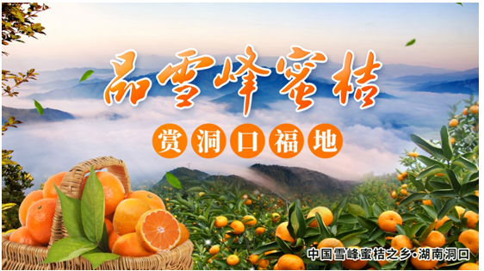

原 产 地 | 品牌名称 | 地理标志
湖南省邵阳市  洞口县 | 洞口雪峰蜜桔 | 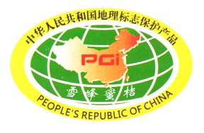
品 牌 口 号 | 绿色洞口邀天下，雪峰蜜桔甜万家
品牌申报单位 | 洞口县雪峰蜜桔协会
品牌推荐单位 | 洞口县农业农村局
品牌管理机构 | 洞口县雪峰蜜桔协会
品牌生产区域 | 湖南省邵阳市洞口县
品牌资质及荣誉 | “雪峰蜜桔”因周恩来总理亲自命名而誉满海内外，培育了“辣妹子”、“李文”等一批湖南省著名商标。洞口县上世纪七十年代初就被列为“全国温州蜜柑出口基地县”，1998-2000年连续三年获湖南省优质水果金质奖；2001年被评为湖南省柑橘类唯一“无公害农产品”；2006 年获湖南省“名牌农产品”称号; 2007年被国家批准为“地理标志保护产品”，保护区域为洞口县14个乡镇，面积18万亩。2010年荣获“中国雪峰蜜桔之乡”称号；2013年被评“中国绿色生态蜜桔示范县”；2019年入选中国农业品牌目录2019农产品区域公用品牌。
品牌简介 | 洞口自唐代境内就有种植柑桔的历史，当时种植的果小、味甜、有籽的红桔，多种于屋前屋后，用于自食。清末，曾国藩率领湘军开往江浙带回黄桔、朱红桔等品种，经过长期的精心培植与不断改良嫁接，终于衍化成了独具一格、别有风味的柑桔新品种。1973年，中国广交会上， 周总理出席并参观了广交会的各地展区，在经过湖南省展区时，总理看见展台上的桔子饱满鲜嫩，光泽可人，当即上前与展台工作人员交谈，并尝了一个桔子，顿时发现：桔子香甜可口、入口即化、无核多汁，芳香四溢，当即向工作人员问道：“这是哪里的桔子？”展台的工作人员认真回答道：“总理，这是来自邵阳洞口雪峰山脚下的桔子，现在还没有命名咧。”周总理点了点头：“好桔子，不能无名啊，既然是来自雪峰山的桔子，就叫雪峰蜜桔吧。”雪峰蜜桔自此而得名，并以“雪峰蜜桔”为品牌出口海内外。
授 权  企业品牌 | 1、湖南农家佳好伙计农业科技发展有限公司——壹品洞口品牌  2、洞口县好甜桔业发限有限公司——桔情记品牌  3、洞口县山水生态蜜桔农民专业合作社——山青水品牌  4、湖南湘洞果品有限公司——湘洞品牌  5、洞口县斜口柑桔产业专业合作社——湘洞唐果品牌
授 权  销售渠道 | 线上渠道  1、农家好伙计（自建平台）：农家好伙计（壹品洞口品牌）  2、壹品洞口（自建平台）：壹品洞口（壹品洞口品牌）  3、贫困地区农副产品网络销售平台：湖南农佳好伙计农业科技发展有限公司（壹品洞口品牌）  4、惠农网：洞口县山水生态蜜桔农民专业合作社（山青水品牌）  5、淘宝：湖南湘洞果品有限公司（湘洞品牌）
线下渠道
1、壹品洞口品牌：洞口县裕峰酒店旁边壹品洞口特色馆：（18973951116）
2、桔情记品牌：洞口县都梁路农业局门面（县委党校对面）：（18173994666）
3、山青水品牌：洞口县山门镇清水村：洞口县峡口路21号（15197939107）
4、湘洞品牌：洞口县桔城西路晨光文具二楼（18911691135）
5、湘洞唐果品牌：洞口县竹市镇曲塘村（13973943477）

石门柑橘
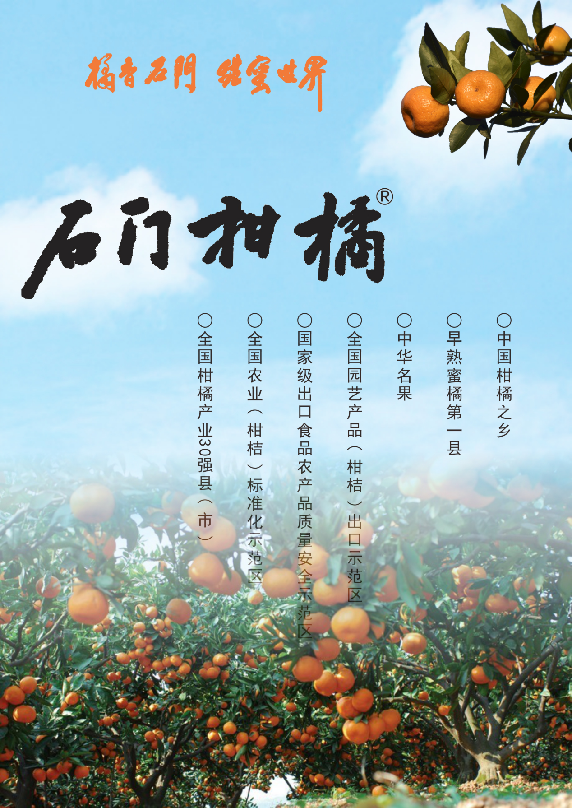

原 产 地 | 品牌名称 | 地理标志
湖南省常德市  石门县 | 石门柑橘 | 
品 牌 口 号 | “橘香石门 甜蜜世界”、“橘子红了石门红”
品牌申报单位 | 石门县柑橘协会
品牌推荐单位 | 石门县农业农村局
品牌管理机构 | 石门县柑橘协会
品牌生产区域 | 石门县中部、南部17个乡镇、街道、场。
品牌资质及荣誉 | 湖南省石门县是“中国柑橘之乡”、全国“早熟蜜橘第一县”、“全国园艺产品（柑桔）出口示范区”、“全国农业（柑桔）标准化生产示范区”、“国家级出口食品农产品（茶叶、柑橘及柑橘罐头）质量安全示范区”，地理证明商标“石门柑橘”入选“2017年湖南省十大农业区域公用品牌”、全国水果品牌50强。“石门柑橘”品牌建设促进了石门柑橘产业转型升级，促成了石门柑橘提质增效。有缘于此，石门柑橘荣获“2017中国果业扶贫突出贡献奖”；2019年石门县入选“全国柑橘产业30强县（市）”。
品牌简介 | 2008年9月28日,“石门柑橘”被国家商标局正式注册为地理证明商标，成为石门县中部、南部17个乡镇、街道、场，海拔400m以下丘岗坡地、平地之上44.05万亩柑橘的区域公用品牌。“石门柑橘”品牌管理单位石门县柑橘协会建立和执行了商标使用申请与使用许可制度。品牌产品按照“‘石门柑橘’母商标+企业子商标”标示，实施产品质量安全可追溯源管理。品牌产品以外观靓丽、内质优秀、卫生安全享誉海内外，是中国果品流通协会认可的“中华名果”。
授 权  企业品牌 | 1、石门湘冠果业有限公司——湘冠品牌  2、石门县云佳电子商务有限公司——云佳品牌  3、石门县湘秀红柑橘专业合作社——湘秀红品牌  4、湖南省袁哥柑桔专业合作社——袁哥品牌  5、湖南亚辉柑橘专业合作社——亚辉品牌
授 权  销售渠道 | 线下渠道  1、湘冠品牌：湘冠果业实体展销店：湖南省常德市石门县金郡国际2栋119号天瑞公馆边金郡国际大门边（0736-5337980）  2、湘秀红品牌：石门县湘秀红柑橘专业合作社柑橘品鉴店：湖南省常德市石门县秀坪园艺场秀山村（舒先生189 74257815）  3、袁哥品牌：湖南省袁哥柑桔专业合作社打蜡厂：湖南省常德市石门县蒙泉镇礼阳山村（袁先生13807420469）  4、亚辉品牌;湖南省常德市石门县蒙泉镇白洋湖墟场（马先生13786629259）

炎陵黄桃
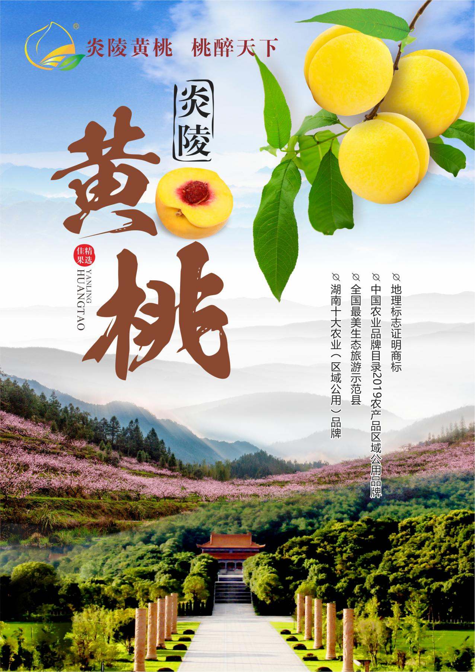

原 产 地 | 品牌名称 | 地理标志
湖南省株洲市  炎陵县 | 炎陵黄桃
品 牌 口 号 | 炎陵黄桃 桃醉天下
品牌申报单位 | 炎陵县炎陵黄桃产业协会
品牌推荐单位 | 炎陵县黄桃产业领导小组办公室
品牌管理机构 | 炎陵县炎陵黄桃产业协会
品牌生产区域 | 炎陵县
品牌资质及荣誉 | 中国优质黄桃之乡、地理标志证明商标、湖南十大农业（区域公用）品牌、中国（长沙）优质果品博览会产品金奖、中国农业品牌目录2019农产品区域公用品牌。
品牌简介 | 炎陵是中华民族始祖炎帝神农氏的安寝福地。境内群峰竞秀、山水交融，森林覆盖率高达83.55%，蕴藏着丰富的动植物资源。1987年，炎陵县从上海农科院引进锦绣黄桃品种，得益于好山好水好生态，生产的炎陵黄桃具有果形周正、果色亮丽、桃核周围果肉鲜红、甜度适中、酥脆可口、香气浓郁等特点，名闻遐迩，享有“炎陵黄桃，桃醉天下”的美誉。至2020年，全县黄桃主产乡镇8个、105个村，种植总面积8.9万亩，挂果面积5.2万亩，5.18万吨，全产业链综合产值20.6亿元；产品热销全国各地，并出口到新加坡、越南、香港、澳门；3.42万桃农人均增收2976元，带动3145户贫困户（9749人）户均增收6200元，累计有4811户贫困户因黄桃产业稳定脱贫。如中村乡鑫山村57户村民，有20户收入超10万元，最高31.6万元。炎陵黄桃产业集合了精致农业、观光农业、高效农业、互联网+农业等多个现代农业元素，成为产品特色鲜明、竞争优势明显、品牌效应突出、经济效益领先的特色农业产业。
授 权  企业品牌 | 1.炎陵县耕夫子农产品开发有限责任公司——耕夫子品牌  2.炎陵县春雨农产品开发有限公司——洣之源品牌  3.湖南三好果业开发股份有限公司——三好品牌  4.炎陵优农尚品水果种植专业合作联社——炎之优品牌  5.株洲市返本归真电子商务有限公司——炎之梦品牌
授 权  销售渠道 | 线上渠道  1.天猫店铺：炎陵黄桃旗舰店（炎之梦品牌）  2.京东店铺：炎陵黄桃水果旗舰店（炎之梦品牌）  3.淘宝店铺：耕夫子淘宝店（耕夫子品牌）  4.淘宝店铺：三好果业淘宝店（三好品牌）  5.淘宝店铺：酃品汇果园（酃品汇品牌）
线下渠道
1.耕夫子品牌：炎陵县耕夫子农产品开发有限责任公司，湖南省株洲市炎陵县霞阳镇霞阳路景龙国际门面105-107（18973327556）。
2.洣之源品牌：炎陵县春雨农产品开发有限公司，湖南省株洲市炎陵县霞阳镇井冈路县政府对面（18273254688）。
3.三好品牌：湖南三好果业开发股份有限公司，湖南省株洲市炎陵县霞阳镇幸福365正泰新城F1栋（13107008505）。
4.炎之优品牌：湖南省株洲市炎陵县中村瑶族乡平乐村罗家组（15096337149）。
5.炎之梦品牌：湖南省株洲市炎陵县回垅仙电商产业园商010号（19907413336）。

华容芥菜
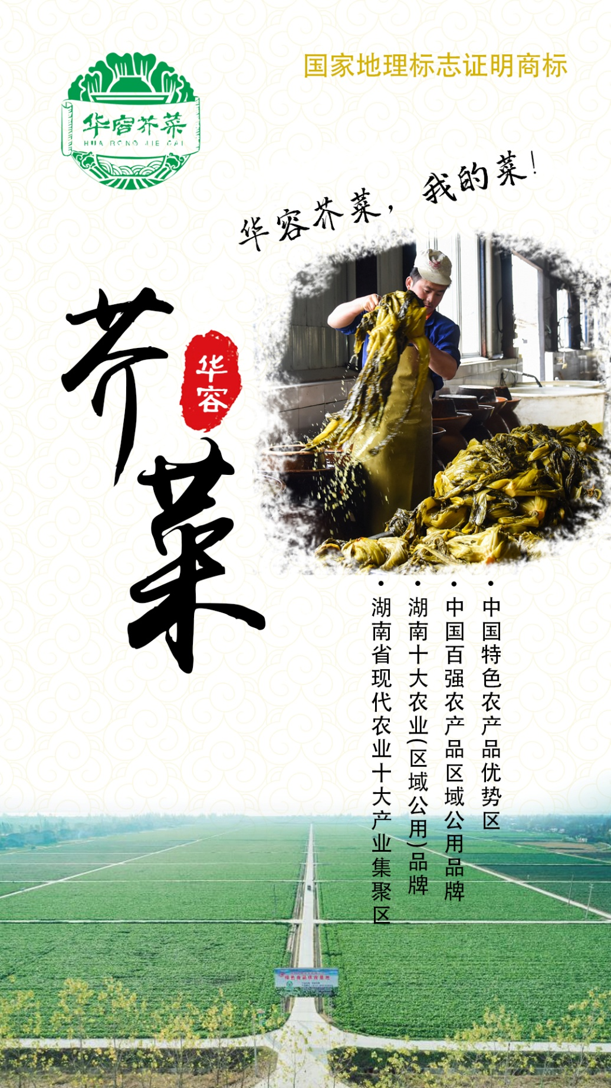
原 产 地 | 品牌名称 | 地理标志
湖南省华容县 | 华容芥菜 | 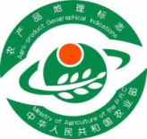
品 牌 口 号 | 华容芥菜，开胃开怀
品牌申报单位 | 华容县蔬菜产业服务中心
品牌推荐单位 | 华容县农业农村局
品牌管理机构 | 华容县蔬菜产业服务中心
品牌生产区域 | 湖南省华容县
品牌资质及荣誉 | 中国特色农产品优势区、全国百强农产品区域公用品牌。
品牌简介 | 《华容县志》中记载华容县从魏晋时期起种植芥菜，至今已有1500多年的种植历史，属国家非物质文化遗产。华容芥菜特定产地为长江与洞庭湖交汇的淤积平原，土壤肥沃、养分含量高、耕作性好、无重金属污染、亚热带季风气候，四季温差大。芥菜秋播冬生春收，生长期在低温寒冬，不需使用农药，属绿色食品。腌制后色泽淡黄，微酸爽口，生津开胃。采用与中国农科院共同研发的乳酸菌发酵技术，严谨的三次腌制方法延长芥菜产品品质期限，严格的产品三大检测，确保了芥菜加工产品的质量安全。
授 权  企业品牌 | 1、湖南插旗菜业有限公司——插旗品牌  2、湖南洞庭仙草食品有限公司——三湘传奇品牌  3、湖南开口爽食品有限公司——开口爽品牌  4、湖南洞庭明珠食品有限公司——湘满天品牌  5、湖南海霸食品有限公司——乡村之恋品牌
授 权  销售渠道 | 线上渠道  京东店铺：插旗菜业官方旗舰店（插旗品牌）  微店店铺：洞庭仙草食品（三湘传奇品牌）  微店店铺：开口爽官方旗舰店（开口爽品牌）
线下渠道
1、插旗品牌：插旗菜业专卖店：长沙市雨花区：高桥现代商贸城3栋四单元1013（0731-82253188）
2、三湘传奇品牌：洞庭仙草食品：湖南省长沙市雨花区朝晖路金鸿宇大厦2203 （0731-84722698）

临武鸭
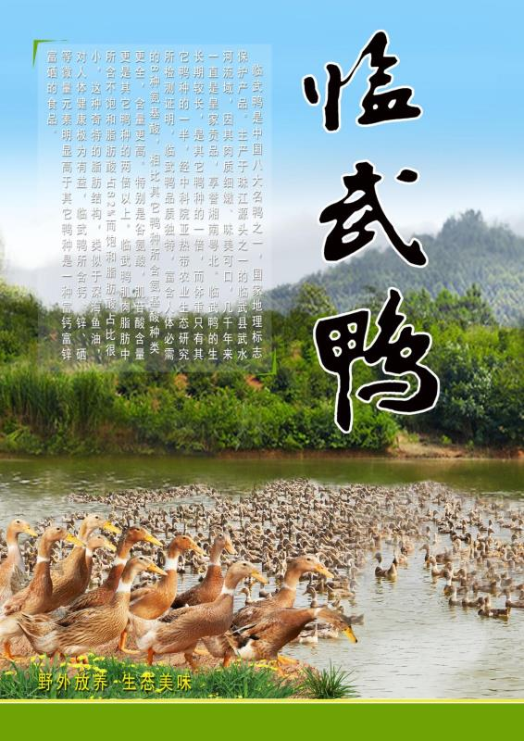

原 产 地 | 品牌名称 | 地理标志
湖南省郴州市  临武县 | 临武鸭 | 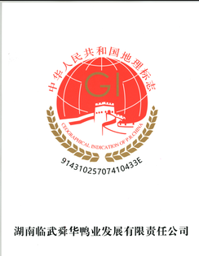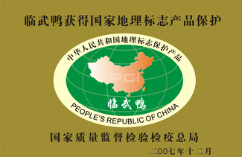
品 牌 口 号 | 临武山水鸭天下
品牌申报单位 | 临武县临武鸭产业协会
品牌推荐单位 | 临武县农业农村局
品牌管理机构 | 湖南临武舜华鸭业发展有限责任公司
品牌生产区域 | 临武县
品牌资质及荣誉 | 舜华临武鸭相继荣获了“中国驰名商标”、“国家地理标志产品保护”、“农业产业化国家重点龙头企业”、“中国农产品加工业示范企业”、“中国食品工业质量效益奖”、“中国食品安全示范单位”、“国家级农业标准化示范项目”、“全国知识产权试点单位”、“湖南省省长质量奖”等称号。
品牌简介 | 临武鸭是中国八大名鸭之一，国家地理标志保护产品。它勾嘴厚掌、肉质细嫩、味道鲜美、营养丰富，被称之为“家禽之珍品”。千百年来，临武鸭一直是皇家贡品，享誉湘南粤北。《湖南省家畜家禽品种志和品种图谱》、《中国家禽品种志》都将临武鸭列为中国优质地方麻鸭品种予以收录。2010年，临武鸭还作为十一道精品湘菜之一入选了上海世博会。品牌创建21年来，临武鸭产业由政府主导、龙头企业实施，不断壮大、良性发展，目前已达到年出笼1300万羽，产值13亿元的地方支柱产业，带动地方1.1万人就业。产品销往全国28个省、市、自治区，在全国拥有2.8万个销售网点，专卖店300多家，营销系统包括全国各大型商超、市内专卖门店、湖南境内高速公路服务站、高铁站，同时在南方航空、东方航空均有配餐销售，在电商方面，销量领先同行业。
授 权  企业品牌 | 1、湖南临武舜华鸭业发展有限责任公司——舜华临武鸭品牌  2、湖南湘品堂工贸有限责任公司——舜华湘品堂品牌  3、湖南省郴州市小鸭至诚餐饮连锁有限责任公司——舜华鸭蛋面品牌
授 权  销售渠道 | 线上渠道  - 天猫店铺：舜华鸭业官方旗舰店  2、京东店铺：舜华临武鸭旗舰店
线下渠道
1、舜华临武鸭品牌：湖南临武舜华鸭业发展有限责任公司：企业营销部：湖南省郴州市临武县临连大道88号（0735-6265188）
2、舜华湘品堂品牌：湖南湘品堂工贸有限责任公司：湖南省长沙市芙蓉区火星街道远大一路582号东方芙蓉园3栋5楼529房（0731-84712108）
湘府店：长沙市天心区湘府中路198号标志商务中心B幢110号（0731-82824866）
人民路店：长沙市芙蓉区人民东路139号（0731-88732105）
3、舜华鸭蛋面品牌：湖南省郴州市小鸭至诚餐饮连锁有限责任公司：郴州市北湖区保和镇政府旁（0735-2129800）
舜华鸭蛋面临武一店：临武县东云路电力花园（07352393899）
舜华鸭蛋面长沙高铁站一店：高铁长沙南二层（18973546631）

安化黑茶
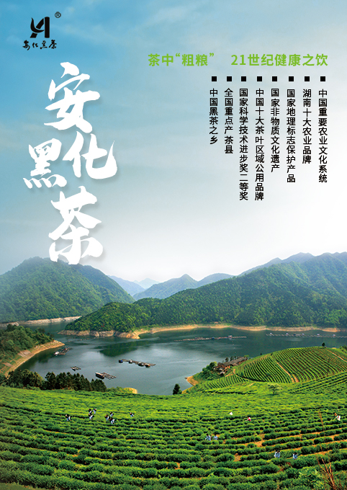

原 产 地 | 品牌名称 | 地理标志
湖南省益阳市  安化县 | 安化黑茶 | 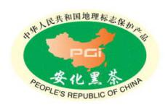
品 牌 口 号 | 一品千年安化黑茶；安化黑茶世界共享
品牌申报单位 | 湖南省安化县茶旅产业发展服务中心
品牌推荐单位 | 安化县农业农村局
品牌管理机构 | 安化县茶旅产业发展服务中心
品牌生产区域 | 安化县清塘铺镇、梅城镇、乐安镇、仙溪镇、长塘镇、大福镇、羊角塘镇、冷市镇、龙塘乡、小淹镇、滔溪镇、江南镇、田庄乡、东坪镇、柘溪镇、马路镇、奎溪镇、烟溪镇、平口镇、渠江镇、南金乡、古楼乡，桃江县的桃花江镇、石牛江镇、浮邱山乡、鸬鹚渡镇、大栗港镇、马迹塘镇，赫山区的新市渡镇、泥江口镇、沧水铺镇，资阳区的新桥河镇,共32个乡镇的现辖行政区域。
品牌资质及荣誉 | 中国黑茶之乡、全国重点产茶县、全国茶叶科技创新示范县、国家科学技术进步奖二等奖、中国茶业十大转型升级示范县、中国十大生态产茶县、中国十大茶叶区域公用品牌、中国驰名商标、国家非物质文化遗产、上海世博十大名茶、米兰世博中国名茶金奖、湖南十大农业品牌、湖南专利奖一等奖、湖南十大名茶。
品牌简介 | 安化地处湖南中部偏北，资水中游，境内群山起优，水秀山青，生态优美，是中国黑茶之乡，中国黑茶家族中许多产品的发源地和唯一生产地。安化黑茶产品系列丰富，包括：千两茶、天尖、贡尖、生尖、黑砖、花砖、茯砖等。  安化产茶历史悠久，茶文化底蕴深厚，独特的产地环境、特异的品种资源、复杂的加工工艺造就了安化黑茶的优异品质。安化黑茶具有解油腻、降脂、调肠胃等功效，不仅被现代科学研究所证实，更为上千年的饮茶实践所证明，被誉为“生命之茶”和“古丝绸之路神秘之茶”。安化黑茶先后获评国家非物质文化遗产、国家地理标志保护产品、中国驰名商标、全国知名品牌示范区、湖南十大农业区域公用品牌、中国十大茶叶区域公用品牌、国家重要农业文化遗产等，是现代人崇尚的健康之饮、文明之饮、智慧之饮。
授 权  企业品牌 | - 安化黑茶离岸孵化中心——安化黑茶品牌  2、湖南省白沙溪茶厂股份有限公司——白沙溪品牌  3、中茶湖南安化第一茶厂有限公司——中茶百年木仓品牌  4、湖南省云上茶业有限公司——妙境云上品牌  5、安化云台山八角茶业有限公司——云台崖品牌
授 权  销售渠道 | 线上渠道  淘宝店铺：安化黑茶旗舰店（安化黑茶品牌）  京东店铺：白沙溪官方旗舰店（白沙溪品牌）  淘宝店铺：百年木仓旗舰店（中茶百年木仓品牌）  淘宝店铺：妙境云上旗舰店（妙境云上品牌）

岳阳黄茶
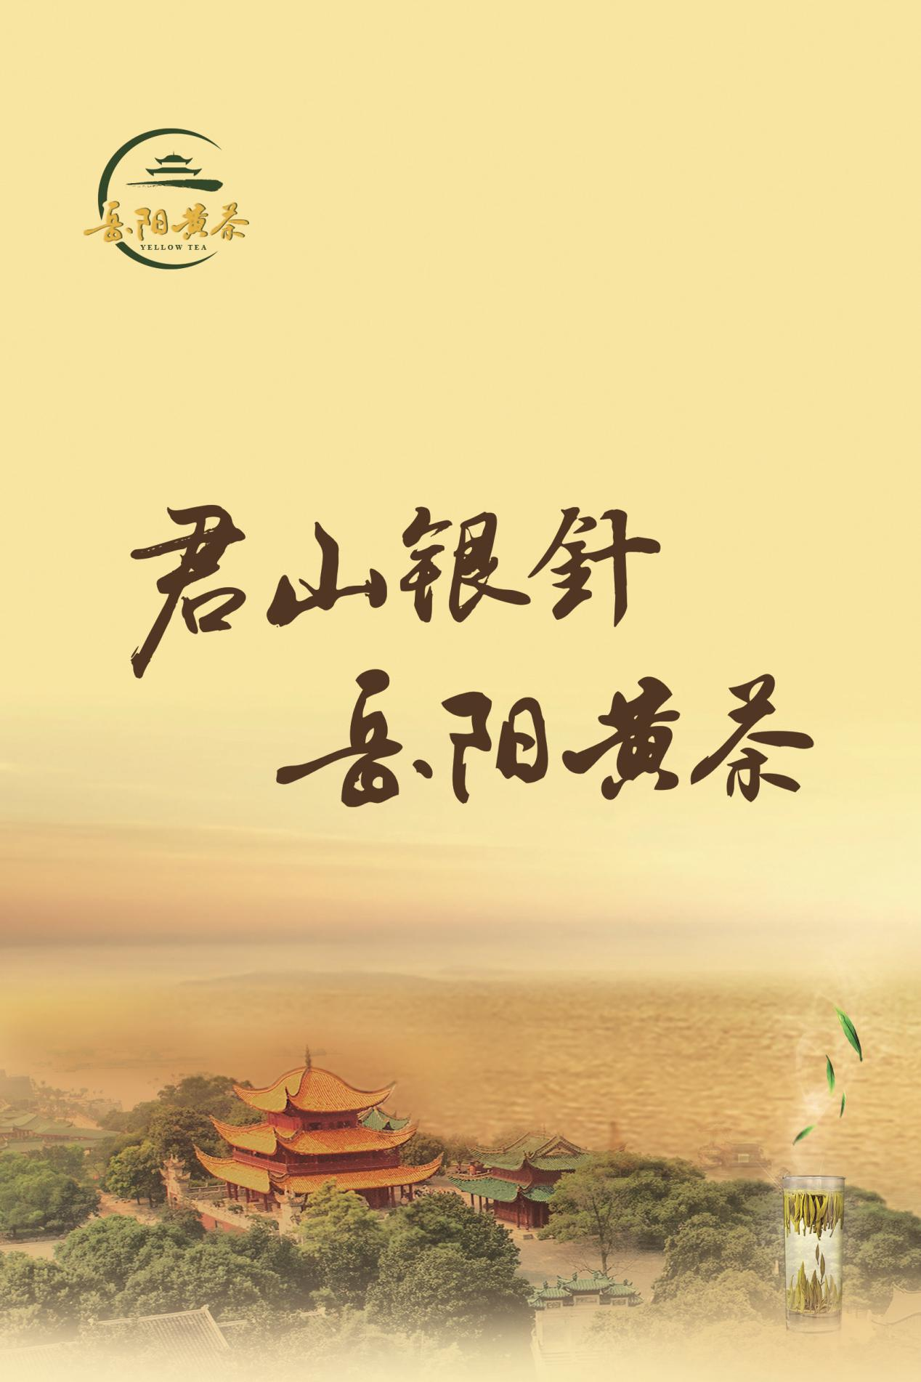
原 产 地 | 品牌名称 | 地理标志
湖南省岳阳市 | 岳阳黄茶
品 牌 口 号 | 君山银针 岳阳黄茶
品牌申报单位 | 岳阳市茶叶产业化领导小组办公室
品牌推荐单位 | 岳阳市农业农村局
品牌管理机构 | 岳阳市茶叶产业化领导小组办公室
品牌生产区域 | 岳阳市行政区范围内
品牌资质及荣誉 | 1956年，君山银针获“莱比锡”国际博览会金奖。2011年，岳阳市被中国茶叶流通协会授予“中国黄茶之乡”称号。2013年，首届中国黄茶文化节在岳阳成功举办。2014年岳阳黄茶获国家地理证明商标和地理标志保护产品。2015年，“岳阳黄茶”公用品牌荣获百年世博中国名茶金奖，君山牌君山银针入选百年世博中国名茶金骆驼奖。2017年岳阳黄茶获评湖南省十大农业区域公用品牌，2019年成功入选中国农业品牌目录，成为全国性区域公共品牌。
品牌简介 | 岳阳黄茶有君山银针、岳阳黄芽、岳阳黄叶、紧压黄茶四大品类。截至2019年底，岳阳茶园面积30.3万亩，茶叶总产量2.88万吨，黄茶产量8017吨，以岳阳黄茶为带动的全市茶叶综合产值近50亿元，共联结带动了5万农户增收致富，其中贫困户近万人。岳阳黄茶历史悠久。从娥皇、女英播茶籽于岳阳君山岛，到文成公主携此茶入西藏；从《巴陵县志》载“君山贡茶，每岁贡十八斤”，再到成为国礼茶，源远流长,是岳阳的一张靓丽城市名片。君山银针是湖南唯一的中国十大名茶的茶叶品牌，荣获CNPP（亚太地区著名品牌研究组织）中国茶叶十大品牌排行榜。岳阳黄茶品质特色为黄叶黄汤，外形芽叶肥壮、匀整，色泽绿黄，内质毫香鲜嫩，汤色杏黄明净，滋味甘醇鲜爽，叶底嫩黄。岳阳黄茶，有益健康。中国工程院院士、湖南农业大学刘仲华教授，联合中国植物功能成分利用工程技术研究中心等五家国家级权威机构，对君山银针、巴陵春等黄茶进行了保健功能研究。研究表明，岳阳黄茶有养胃、润肺、降糖、降脂等四大保健功效。
授 权  企业品牌 | 1、湖南省君山银针股份有限公司——君山品牌  2、湖南省洞庭山科技有限公司——巴陵春品牌  3、湖南省九狮寨高山茶业有限责任公司——九狮寨品牌  4、岳阳县洞庭春纯天然茶叶有限公司——洞庭春品牌  5、湖南省明伦茶业有限公司——明伦品牌
授 权  销售渠道 | 线上渠道  1、微信：岳阳黄茶官方公众号黄茶商城（岳阳黄茶品牌）  2、微信：岳阳茶产业平台黄茶商城（岳阳黄茶品牌）  3、天猫店铺：君山茶叶旗舰店（君山牌品牌）  4、天猫店铺：岳阳黄茶旗舰店（岳阳黄茶品牌）  5、京东店铺：君山茶叶旗舰店（君山牌品牌）
线下渠道
1、岳阳黄茶品牌：岳阳茶博城：岳阳市南湖新区湖滨大道16号
2、君山品牌：岳阳市君山公园（4001090700）
3、巴陵春品牌：岳阳市岳阳楼区洛王社区知青组211号（13873505001）
4、九狮寨品牌：湖南省平江县凯旋世界城九狮寨体验店（0730-6289788）
5、洞庭春品牌：岳阳县黄沙街镇居委会茶场区（13707402199）
6、明伦品牌：湖南省临湘市季台坡（13808403501）

汝城朝天椒
原 产 地 | 品牌名称 | 地理标志
湖南省郴州市  汝城县 | 汝城朝天椒
品牌申报单位 | 汝城县农业综合服务中心
品牌管理机构 | 汝城县农业综合服务中心
品牌生产区域 | 大坪、泉水、井坡、暖水、马桥、延寿6个乡镇
品牌简介 | 空气质量、土壤均适应朝天椒种植，品质优、口感好、辣度够。

南县小龙虾
原 产 地 | 品牌名称 | 地理标志
湖南省益阳市  南县 | 南县小龙虾
品 牌 口 号 | 南县小龙虾 世界共分享
品牌申报单位 | 汝城县农业综合服务中心
品牌生产区域 | 大坪、泉水、井坡、暖水、马桥、延寿6个乡镇
品牌简介 | 南县素有“洞庭明珠，生态南县”的美誉，境内气候适宜，属亚热带过渡到季风湿润气候类型，冬凉夏暖，四季分明，热量充足，雨水充沛，日照时长，有霜期短。平均气温 166℃,年平均日照 1775.7 小时，无霜期 266 天，非常适宜稻虾生长。南县推行稻虾生态种养已有近 20年历史，近年来发展尤其迅猛，成为全省最大的稻虾生产基地。

